Pracovní list – rozmnožování zeleniny a její předpěstování
obr. 2
obr. 1
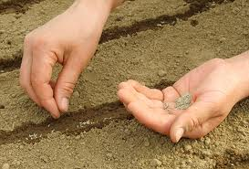
Zeleninu pěstujeme:
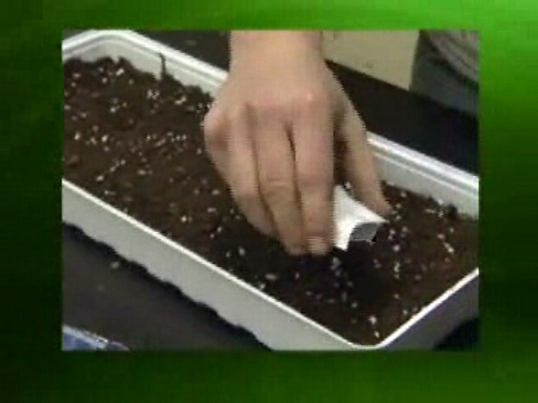
a) ……………………………………………
b) ……………………………………………

Výhoda přímých výsevů:
Rostlina má kvalitnější ……………………………………….…………….. a je odolnější proti ……………………………..

Jak můžeme upravovat osivo?
………………………………………………………………………………………………………………………………………………………………………………………………………………………………………………………………………………………………

Popiš zkoušku klíčivosti
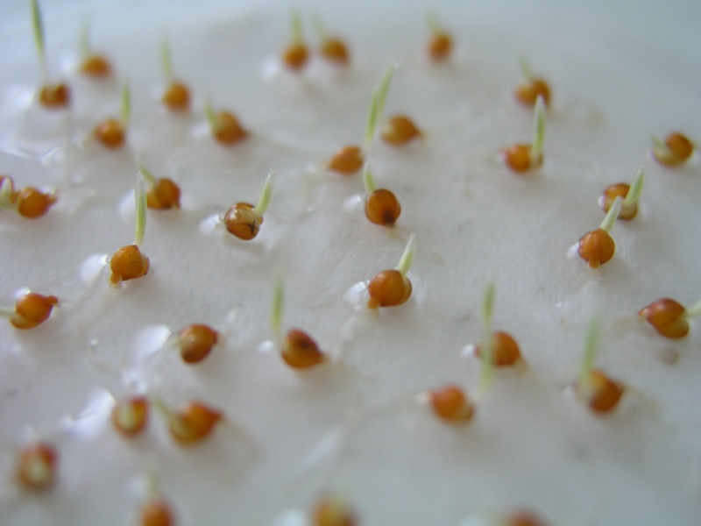
……………………………………………………………………………
…………………………………………………………………………..
…………………………………………………………………………..
……………………………………………………………………………
obr. 3
………………………………………………………………………………………………………………………………………………………………………………………………………………………………………………………………………………………………..
Doba výsevů:
Jakmile nám to půdní podmínky dovolí, provádíme ……………………………………………
Po sklizni raných zelenin provádíme ……………………………………………….………………...
U zelenin, které snesou přezimování, provádíme ………………………………………………

Pojmenuj způsoby výsevů na obrázku:
- ……………………………………………
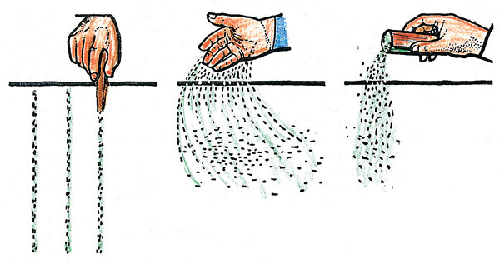
- ……………………………………………
Další způsoby výsevů:
1. ……………………………………………
obr. 4
2. …………………………………………...
3. ……………………………………………
4. ……………………………………………
Výhody výsevů na předpěstování sadby:
…………………………………………………………………………….………………………………………………………………………………………………………………………………………………………………………………………………………………….
Kam lze vysévat:
obr. 5
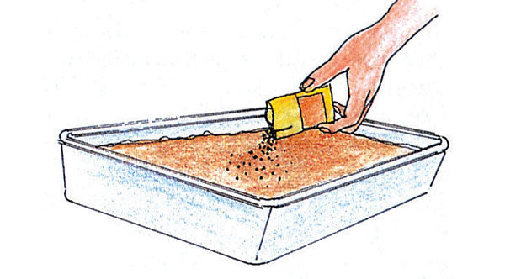
- ………………………………………
- ………………………………………
- ………………………………………
- ………………………………………
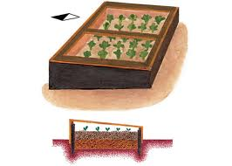
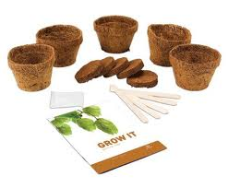

obr. 8
obr. 7
obr. 6
Výsev provádíme:
obr. 10
obr. 9
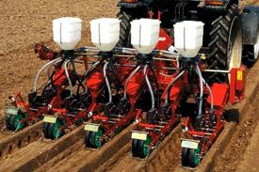
- Práva občanská a politická
- právo na život, svobodu a bezpečnost
- svoboda od otroctví a nevolnictví
- svoboda nebýt mučen
- právo na uznání právní osobnosti (právo na opravné prostředky, svoboda nebýt svévolně zatčen, právo na vyslechnutí nestranným soudem, právo být považován za nevinného, dokud není prokázána vina)
- právo na soukromí
- svoboda pohybu (právo na azyl, právo na státní příslušnost, právo uzavřít sňatek a založit rodinu, právo vlastnit majetek)
- svoboda myšlení, svědomí a náboženství (svoboda přesvědčení a projevu)
- právo na pokojné shromažďování a sdružování
- právo podílet se na vládě a právo na rovný přístup k veřejným službám

- práva hospodářská, sociální a kulturní
- právo na sociální zabezpečení
- právo na práci, právo na stejnou odměnu za stejnou práci, právo zakládat odbory a stát se členem odborů
- právo na odpočinek a zotavení
- právo na životní úroveň umožňující zdraví a blahobyt
- právo na vzdělání
- právo účastnit se kulturního života společnosti

zajímavého bodu. Textové pole lze umístit do libovolného místa v dokumentu. Pomocí karty Nástroje textového pole můžete změnit formátování textového pole citace z vlastního textu.]

nebo
…………………………………………… ………………………………………….

Popiš přesně postup přípravy truhlíku a výsev do truhlíku:
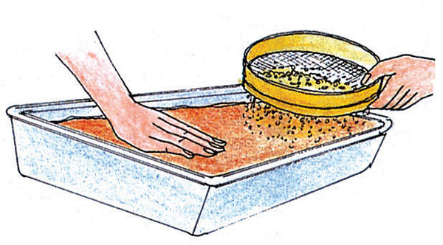
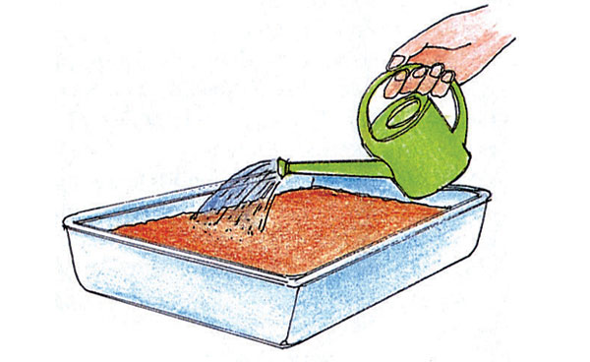

obr. 11
obr. 13
obr. 12
…………………………………………………………………………………………………………………………………………………………………………………………………………………………………………………………………………………………………………………………………………………………………………………………………………………………………………………………………………………………………………………………………………………………………………………………………………………………………………………………………………………………………………………………………………..….
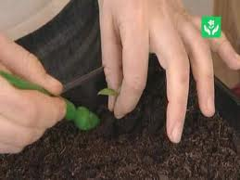
Vzešlé výsevy dále:
obr. 14
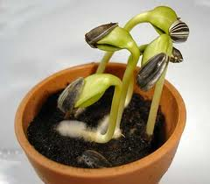

…………………………………………………….

……………………………………………………
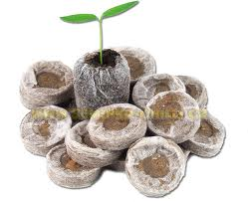
obr. 15

……………………………………………………
obr. 16
Popiš postup při přepichování:
………………………………………………………………………………………………………………………………………….….
……………………………………………………………………………………………………………………………………………………………………………………………………………………………………………………………………………………………………………………………………………………………………………………………………………………………………………………………………………………………………………………………………………………………………………………………..
……………………………………………………………………………………………………………………………………………..
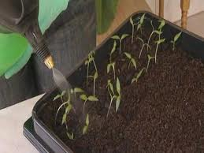
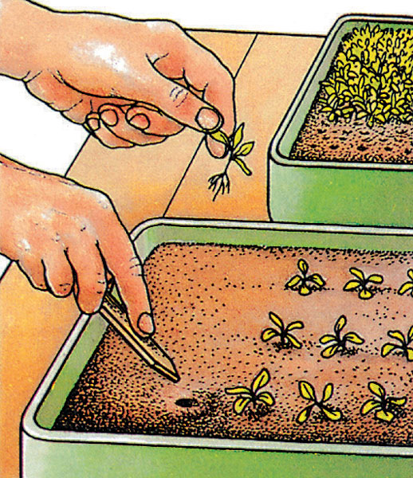
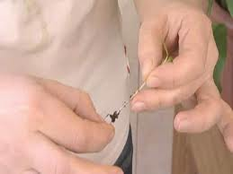
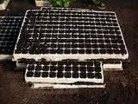

obr. 20
obr. 19
obr. 18
obr. 17

